

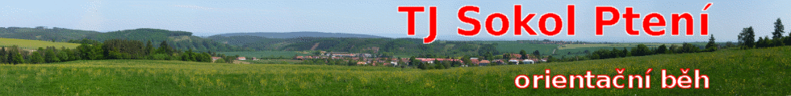

INFORMACE PRO ÚČASTNÍKY TÁBORA V SUCHDOLE 2026

Tábor se uskuteční ve dnech 6.-15. srpna 2026, tj. od čtvrtku do soboty.

Brigáda pro rodiče a vedoucí na přípravu tábora se uskuteční
ve středu 5. srpna 2026 od 15 hodin.
Bude se jednat především o stavbu tábora, přípravě hygienického zabezpečení a úklid chaty.
Prosíme rodiče o účast, staví se vše na zelené louce. Děkujeme.
Sraz všech brigádníků - rodičů je přímo na tábořišti, sraz brigádníků - vedoucích je v 14.00 hodin ve škole - naložení vybavení tábora.
Na brigádu si prosím vezměte vlastní nářadí (hlavně montážní klíče č.10 na sestavování stanových konstrukcí, případně AKU nářadí).

Sraz táborníků na zahájení tábora je ve čtvrtek 6. srpna 2026
v 14.30 hodin na tábořišti.

Ukončení tábora je naplánováno na sobotu 15. srpna 2026 – mezi 10-11 hodinou – po demontáži a úklidu tábora. Opět prosíme rodiče o součinnost a pomoc.

Nezapomeňte s sebou:
- Spací pytel, oblečení na spaní, oblečení a obutí na běhání, pokud máte busolu, pláštěnku, gumáky, plavky, hygienické potřeby, baterku i náhradní, hrníček (nejlépe plechový) na pití, uzavíratelnou láhev na pití, baťůžek, deku, psací potřeby (tužky, fixy, sešitek, papíry), hodinky, kdo bude mít zájem udělat si táborové tričko, vezme si s sebou bílé tričko k vyzdobení apod., peníze pro vlastní potřebu (cca 200,-- Kč), kostým na karneval
- Mobilní telefon, tablet a podobná zařízení nejsou zakázána, ale nedoporučena. Za tyto přístroje ani za žádné podobné cenné předměty vedení tábora neručí, případnou škodu vzniklou jejich ztrátou nebo zničením nelze u provozovatele uplatňovat.

Každý účastník tábora musí při nástupu do tábora odevzdat táborovému zdravotníku vyplněný tiskopis PROHLÁŠENÍ O BEZINFEKČNOSTI, SOUHLAS ZÁKONNÉHO ZÁSTUPCE SE ZPRACOVÁNÍM OSOBNÍCH ÚDAJŮ (tzv. GDPR) a POSUDEK O ZDRAVOTNÍ ZPŮSOBILOSTI – potvrzený od lékaře a dále kartičku zdravotní pojišťovny (stačí její kopie). Bez těchto dokumentů nebude žádný táborník do tábora přijat!

Kontakty:
Richard Tříska, vedoucí tábora – 606 694 127
Kateřina Mikšíková, zpracování přihlášených – 776 852 668
Jaroslav Zapletal, zpracování přihlášených – 603 850 178
Email: pteni@sokol.eu nebo tjsokolpteni@centrum.cz

Veškeré informace budou také k dispozici na www.tjsokolpteni.cz a na facebooku TJ Sokol Ptení.

Richard Tříska, vedoucí tábora v.r.

